РОО «Росинформразвитие» приглашает детей на онлайн-курс по техническим профессиям
21.11.2024
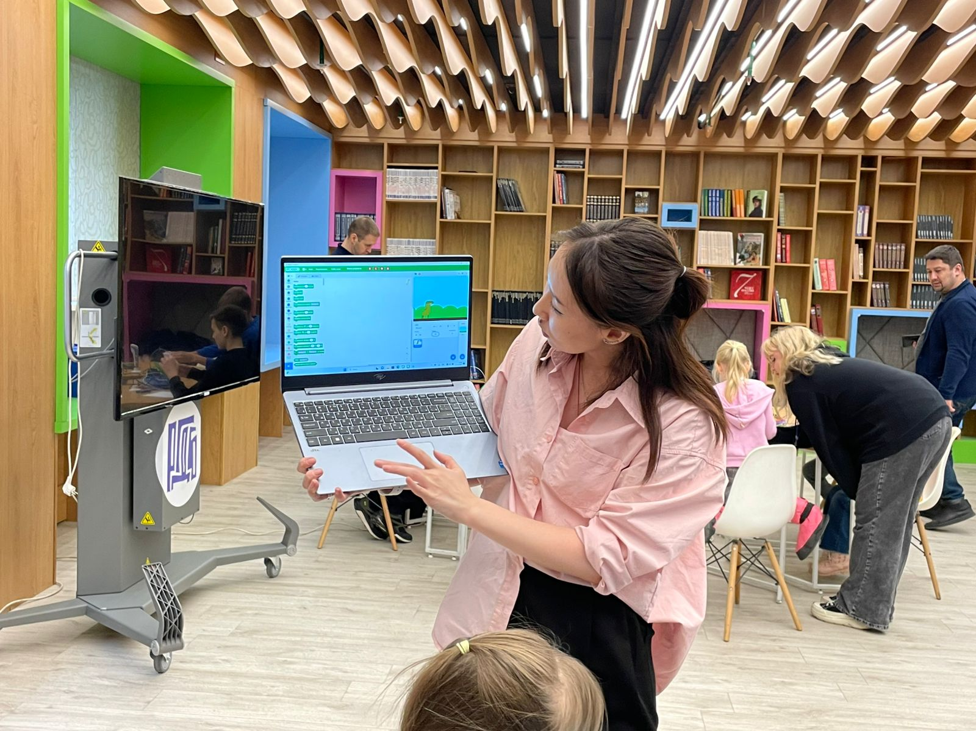
21.11.2024.
РОО «Росинформразвитие» является победителем грантового конкурса «Москва добрый город» от 2023 года, в соответствие с № 053-НКО/23 при поддержке Департамента труда и социальной защиты населения города Москвы реализует профориентационный проект «Профессия будущего: продолжение».
В рамках проекта, в период с февраля по декабрь с.г. проводится более 70 профориентационных мультиформатных мероприятий для более чем 3000 детей, в возрасте от 5 до 18 лет. Мероприятия проходят в очном и онлайн форматах, в виде мастерклассов, и состоят из четырех направлений: 3Д-моделирование, схемотехника, робототехника и программирование.
Команда проекта разработала специальный онлайн-курс по техническим профессиям, направленный на то, чтобы рассказать детям об основных направлениях развития технических профессий в будущем. Курс предназначен для детей в возрасте от 5 до 18 лет и проводиться на платформе «Геткурс». Онлайн курс «Профессия будущего: продолжение» состоит из видео-лекций и заданий по направлениям: робототехника, схемотехника, программирование, 3Д-моделирование.
По словам исполнительного директора Общественного совета информационного развития «Росинформразвитие» Максима Балабанова, проект призван помочь детям определить свои интересы и таланты, познакомить их с техническими профессиями и помочь им выбрать наиболее подходящее направление развития.
«Мы убеждены, что такой проект может значительно способствовать развитию детей и помочь им в будущем с определением их профессиональной ориентации», - отметил Балабанов.
Описание онлайн-курса по техническим профессиям:
Ссылка на регистрацию: https://rosinformrazvitie.ru/page53016835.html#rec783650145
QR-код для регистрации:

Онлайн-курс по техническим профессиям «Профессия будущего: продолжение»– это уникальная возможность получить знания и навыки в области современных технологий. Курс предназначен для тех, кто хочет освоить основы создания роботов, проектирования электронных схем, написания программного кода и моделирования трехмерных объектов.
Программа курса включает в себя следующие разделы:
1. Робототехника: изучение принципов работы роботов, их компонентов и систем управления. Дети узнают, как создаются простые роботизированные устройства.
2. Схемотехника: изучение основ электроники и проектирования электронных схем. В рамках этого раздела участники получат знания о работе различных электронных компонентов и научатся создавать простые схемы.
3. Программирование: изучение основ программирования на одном из популярных языков, Участники научатся писать программы для управления роботами и другими устройствами.
4. 3D-моделирование: изучение основ создания трехмерных моделей в
специализированных программах, таких как Blender или Autodesk Maya. Участники узнают, как создаются модели различных объектов.
Курс проводится преподавателями проекта, которые имеют большой опыт работы в соответствующих областях. Каждый раздел курса сопровождается практическими заданиями, которые помогут участникам закрепить полученные знания и навыки.
По окончании курса участники получат диплом об успешном прохождении обучения, который может быть использован в их личном портфолио.

Адрес страницы: http://sao.mos.ru/news/news/detail/12678008.html
Префектура Северного административного округа города Москвы

